“SẺ CHIA TỪNG KHOẢNH KHẮC” – HOẠT ĐỘNG TẬP THỂ GIỜ TRUY BÀI
Sinh hoạt truy bài 15 phút đầu giờ là hoạt động nhằm tăng thêm sự hào hứng trong học tập, là khoảng thời gian học sinh chuẩn bị tâm thế khởi động cho buổi học. Vì là một hoạt động tự quản cùng với nhiều hình thức và nội dung đa dạng phù hợp với môi trường học đường nên nó giúp học sinh phát huy được tinh thần tập thể, kỹ năng sáng tạo, khả năng hoạt động ngoại khóa và bổ sung kỹ năng sống cho học sinh với kiến thức xã hội phong phú; phát huy tinh thần tự học, tự chịu trách nhiệm về nhiệm vụ được giao.
Ngoài những buổi truy bài trong lớp học học sinh còn tham gia các hoạt động tập thể ngoài sân trường. Học sinh sẽ tập trung theo các khối lớp và theo lịch tập thể dục đầu giờ. Tập thể dục buổi sáng là một hoạt động tập thể tích cực, giúp cho không khí nhà trường tươi vui, lành mạnh, ngoài ra tạo điều kiện để các em học sinh thư giãn đầu óc, cải thiện trí nhớ hồi phục năng lượng, giảm sự căng thẳng để chuẩn bị cho những tiết học sau.
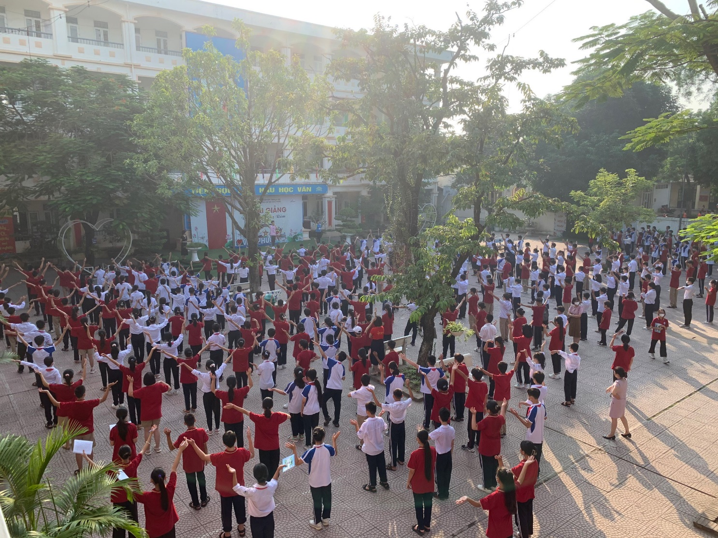
Các em học sinh tham gia đầy đủ, nghiêm túc và rất hăng hái. Các em được tập những động tác nhảy trong các bài hát về quê hương đất nước và tinh thần tuổi trẻ như Việt Nam ơi, sẻ chia từng khoảnh khắc, … Những bài hát, bài nhảy đều mang đến không khí náo nhiệt, vui tươi để khởi đầu một ngày mới tràn đầy năng lượng.
Một khởi đầu tốt sẽ khiến chúng ta hoàn thành mọi việc thật tốt và một buổi sáng năng lượng sẽ giúp bạn thấy yêu cuộc sống này hơn rất nhiều. Cùng sẻ chia khoảng khắc và lan tỏa năng lượng vui khỏe đến những người xung quanh mình để một buổi học của chúng ta có thêm nhiều ý nghĩa nhé!

